ShoeStore购物网站
林梓浩 网络121
进入网站后点击登陆即可登陆到网站进行购买商品 也可以登陆到后台管理 也可以注册
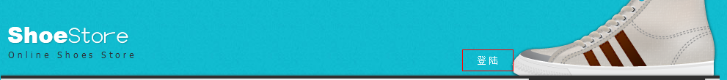

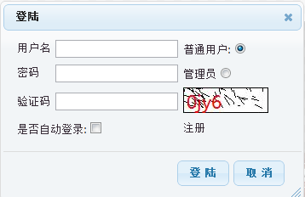
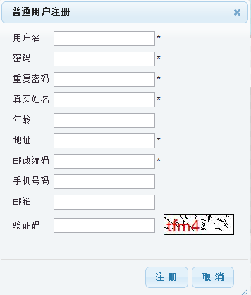
主页版块(Home.aspx)有商品分类 推荐商品 商品最近一周的购买量的排行榜
点击商品或者商品下面的Detail可以查看商品详情 点击商品下面的Add to Cart 可以加入购物车


进入我的账号可以设置账号的信息
我的购物车 可以查看你添加到购物车里的商品和数量和总价
可以选择要购买的某件商品 然后在最下面点击购买

搜索 可以搜索你想要的商品


管理员登陆的时候 可以进入后台进行管理
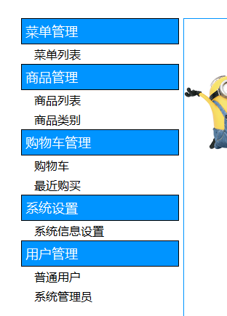
点击可以将列表缩起
菜单列表可以设置主页显示时的版块名字 路径 排序
商品列表可以查看所有商品的信息 并且增删改
商品分类主要分两大块 男鞋和女鞋 可以在里面增删改
其他版块都差不多都是这样

不足:由于时间有限后台功能不够完善. 还没实现后台的搜索和排序.
还有些地方没有注释 没有进行判断 .
还有老师布置给我winfrom也还没有时间做.

